# Casos de uso

El sistema estará constituida por 3 secciones, uno para cada rama que está funcional. Cuando se requiera podrá actualizarse a más.

Como inicio habrá un login donde podrán acceder los 3 tipos de usuarios principales actuales.

* propietario
* mesero
* cocinero

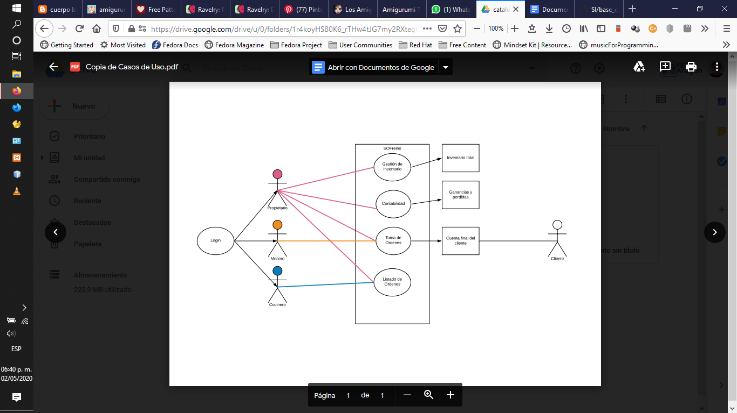

A partir de estos, se desprenden las actividades que podrán realizar.

## Propietario.

El propietario podrá realizar las 4 tareas disponibles:

* Gestión de inventario.
* Contabilidad.
* Toma de Órdenes.
* Listado de Ordenes.

## Mesero

Los meseros solo tendrán accesos al sistema de peticiones a los clientes y el envío de la petición a los cocineros.

## Cocinero

Los cocineros podrán visualizar el listado de órdenes a preparar y cuando se indique que la orden esta lista.



En la gestión de inventario se llevará un control de que es lo que hay y que falta en inventario.

Para la contabilidad, todo lo relacionado a ella, para llevar un control de la producción, gastos, ganancias y pérdidas.

La toma de órdenes podrá mostrar la orden previa al cliente antes de ser enviada a la cocina. Esta vista previa es con lo único con lo que podrá interactuar el cliente.

